 Neues Notensystem

S6/S7 Mathematik (3P und 5P)

Die folgenden Beispiele illustrieren die im beiliegenden Dokument „Matrizen Leitfaden Mathematik“ beschriebenen Prozeduren. Es gilt zu beachten, dass die Vorgehensweise die gleiche für den 3P- und den 5P-Mathematikkurs. Es wird empfohlen, den Leitfaden zuerst zu lesen.

# **Generische Matrizen**

Die ursprünglichen Excel-Tabellen für diese Matrizen stehen zur Verwendung zur Verfügung. Bitte beachten Sie die Mitteilungen des Mathematikinspektors.

## Generische Matrix MA 3P

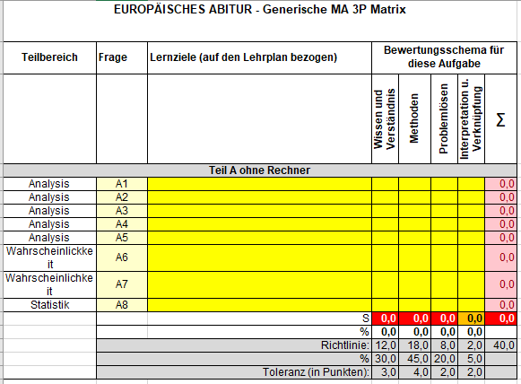

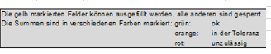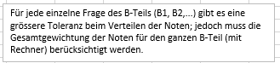

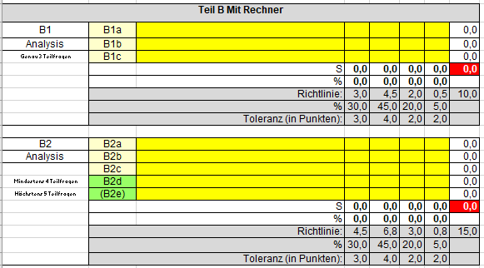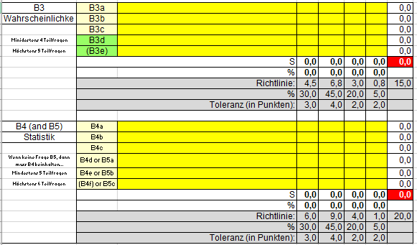

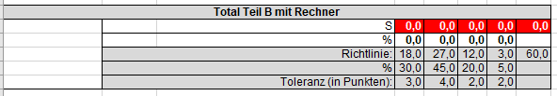

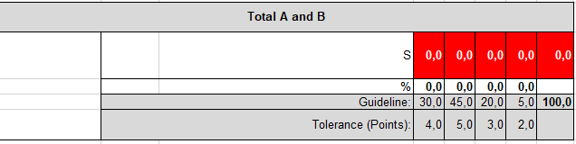

## Generische Matrix MA 5P

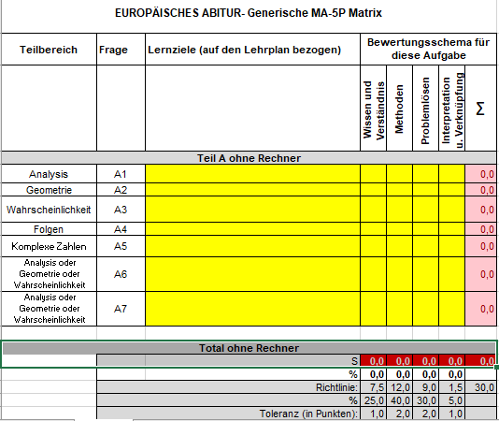

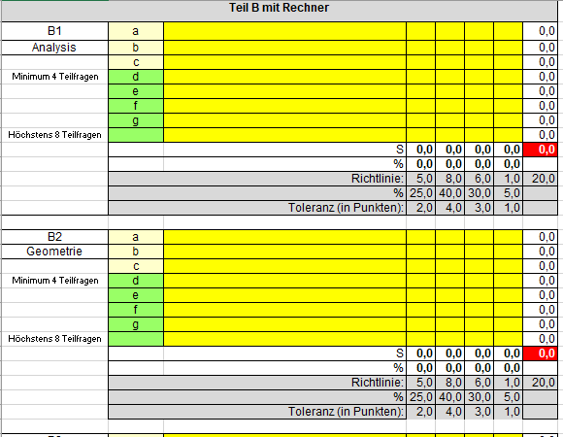

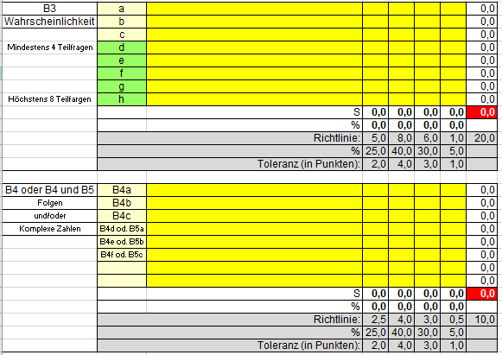

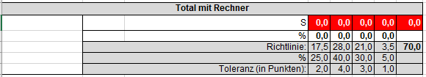

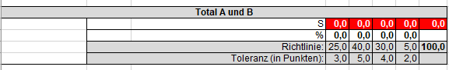

# Matrizen der schriftlichen Abiturprüfungen

Um die im beiliegenden Dokument „Matrizen Leitfaden Mathematik “beschriebenen Verfahren zu illustrieren, verwenden diese Matrizen die Abiturarbeiten von 2019.

## 2.1. Matrix der schriftlichen Abiturprüfung MA 3P (Abiturprüfung vom 11. Juni 2019)

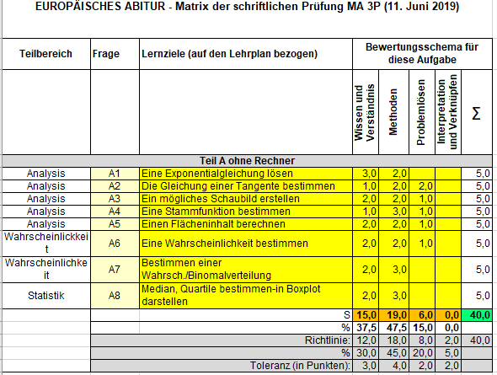

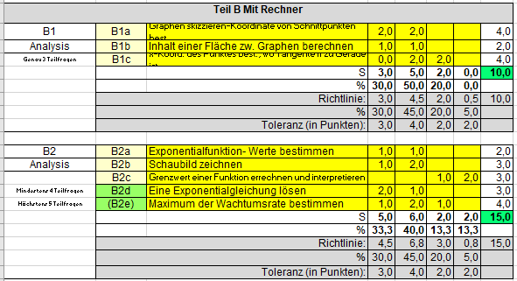

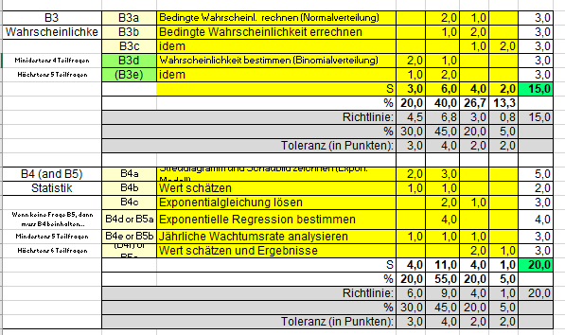

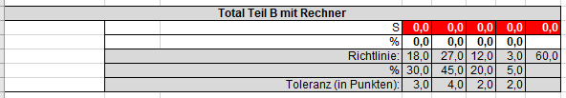

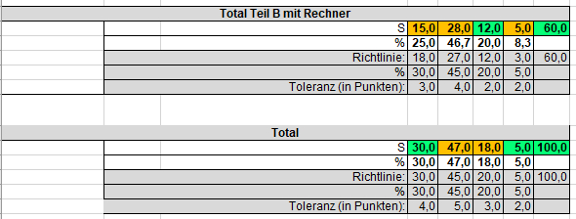

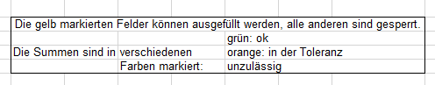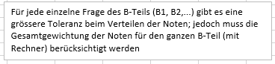

## Matrix der schriftlichen Abiturprüfung MA 5P (Abiturprüfung vom 11. Juni 2019)

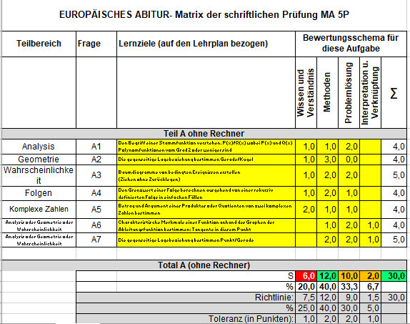

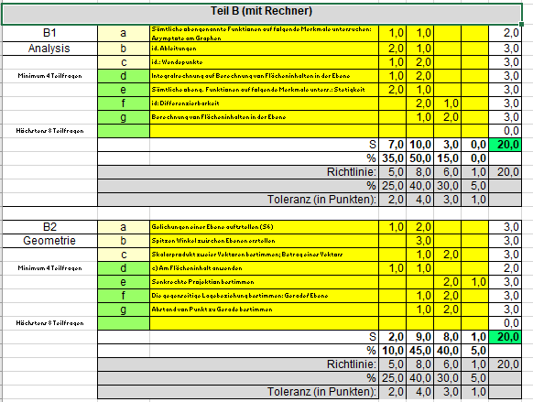

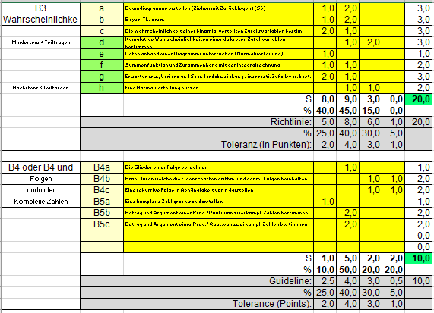

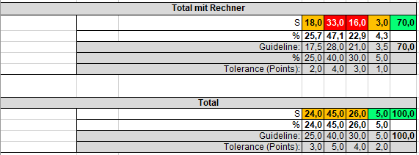

# **Beispiel für schriftliches Abitur (MA 3P 11. Juni 2019)**

Als Beispiel wird hier das MA-3P-Dokument vom 11. Juni 2019 beigefügt. Der gleiche Ansatz kann auf die vorigen Abiturprüfungen für 3P und 5P angewendet werden.

**MATHEMATIK 3 STUNDEN**

**TEIL A**

**DATUM :** 11. Juni 2019, Nachmittag

|  |  |
| --- | --- |
| **DAUER DER PRÜFUNG:**  1 Stunde (60 Minuten)  **ERLAUBTE HILFSMITTEL:**  Prüfung ohne technologisches Hilfsmittel  Bleistift für Zeichnungen | [http://t0.gstatic.com/images?q=tbn:ANd9GcSDWgRfGplAN_Mc41Kg6ddJFlfKiZls7DuRFEW8ZfYXZTqZkw02bA](http://www.google.dk/imgres?q=clipart+calculator&hl=da&sa=X&biw=1280&bih=662&tbm=isch&prmd=imvns&tbnid=6kpw6bnLlwa1bM:&imgrefurl=http://school.discoveryeducation.com/clipart/clip/scncalc.html&docid=_8mttysN6i-SXM&imgurl=http://school.discoveryeducation.com/clipart/images/scncalc.gif&w=464&h=593&ei=LskmT9GyLanF0QWB8b3OCg&zoom=1) |

**BESONDERE ANWEISUNGEN:**

* Die Lösungen müssen durch Erklärungen erläutert werden.
* Diese müssen die Überlegungen darlegen, die zu den angegebenen Ergebnissen oder Lösungen führen.
* Wenn Graphen oder Diagramme verwendet werden, um eine Lösung zu finden, müssen diese als Teil der Antwort skizziert werden.
* Sofern nicht anders angegeben, wird keine volle Punktzahl erteilt, wenn für eine richtige Lösung keine erklärende Begründung oder Erläuterung gegeben wird, auf welchem Weg die Ergebnisse oder die Lösungen ermittelt wurden.
* Wenn die angegebene Lösung nicht korrekt ist, können trotzdem Teilpunkte vergeben werden, wenn erkennbar ist, dass eine geeignete Methode oder ein richtiger Ansatz verwendet wurde.

|  |  |  |  |
| --- | --- | --- | --- |
|  | | | |
|  | | **Seite 1/2** | **Punkte** |
| 1) | Lösen Sie die Gleichung . | | 5 Punkte |
| 2) | Das Diagramm zeigt den Graphen einer Funktion *f* und den Graphen der Ableitung  von *f*. | |  |
|  | Bestimmen Sie eine Gleichung der Tangente am Graphen von *f* im Punkt mit der Abszisse *x* = − 2. | | 5 Punkte |
| 3) | Die folgende Tabelle enthält Informationen über die Funktion *f* und ihre Ableitung  .   |  |  |  |  |  |  | | --- | --- | --- | --- | --- | --- | | *x* | − 4 | − 3 | − 2 | − 1 | 0 | |  | 0 | 4 | 2 | 0 | 4 | |  | + | 0 | − | 0 | + | | |  |
|  | Skizzieren Sie einen möglichen Graphen für diese Funktion *f*. | | 5 Punkte |
| 4) | Gegeben ist die Funktion *f* durch $f\left(x\right)=3e^{-2x}$ , . | |  |
|  | Bestimmen Sie diejenige Stammfunktion *F* von *f*, für die gilt . | | 5 Punkte |

|  |  |  |  |  |
| --- | --- | --- | --- | --- |
| **Teil A** | | | | |
|  | | | **Seite 2/2** | **Punkte** |
| 5) | Das Diagramm zeigt den Graphen der Funktion *f* mit der Gleichung  .  Berechnen Sie den Inhalt der schraffierten Fläche. |  | | 5 Punkte |
| 6) | In einer Klasse mit 21 Schülern wurden Kurse gewählt.  12 Schüler haben Biologie gewählt,  14 Schüler haben Musik gewählt und  2 Schüler haben weder Biologie noch Musik gewählt. | | |  |
|  | Berechnen Sie die Wahrscheinlichkeit, dass ein zufällig ausgewählter Schüler sowohl Biologie als auch Musik gewählt hat. | | | 5 Punkte |
| 7) | In einem Experiment sind Brotschnitten auf einer Seite mit Butter bestrichen.    Wenn man eine solche Brotschnitte fallen lässt, beträgt die Wahrscheinlichkeit  , dass die Butterseite unten zu liegen kommt.  Man lässt 3 Brotschnitten fallen. | | |  |
|  | Berechnen Sie die Wahrscheinlichkeit, dass bei genau 2 Brotschnitten die Butterseite unten zu liegen kommt. | | | 5 Punkte |
| 8) | 10 Schüler erhalten bei einem Test die folgenden Punktzahlen:  10 2 5 7 8 5 6 7 8 4. | | |  |
|  | Bestimmen Sie den Median, das untere Quartil, das obere Quartil und stellen Sie die Daten in einem Boxplot dar. | | | 5 Punkte |

**MATHEMATIK 3 STUNDEN**

**TEIL B**

**DATUM:** 11. Juni 2019, Vormittag

|  |  |
| --- | --- |
| **DAUER DER PRÜFUNG:**  2 Stunden (120 Minuten)  **ERLAUBTE HILFSMITTEL:**  Prüfung mit technologischem Hilfsmittel:  TI-Nspire Taschenrechner im Modus „Press-to-test“  Bleistift für Zeichnungen | [http://t0.gstatic.com/images?q=tbn:ANd9GcSDWgRfGplAN_Mc41Kg6ddJFlfKiZls7DuRFEW8ZfYXZTqZkw02bA](http://www.google.dk/imgres?q=clipart+calculator&hl=da&sa=X&biw=1280&bih=662&tbm=isch&prmd=imvns&tbnid=6kpw6bnLlwa1bM:&imgrefurl=http://school.discoveryeducation.com/clipart/clip/scncalc.html&docid=_8mttysN6i-SXM&imgurl=http://school.discoveryeducation.com/clipart/images/scncalc.gif&w=464&h=593&ei=LskmT9GyLanF0QWB8b3OCg&zoom=1) |

**BESONDERE ANWEISUNGEN:**

* Verwenden Sie für jede Aufgabe eine eigene Seite.
* Die Lösungen müssen durch Erklärungen erläutert werden.
* Diese müssen die Überlegungen darlegen, die zu den angegebenen Ergebnissen oder Lösungen führen.
* Wenn Graphen oder Diagramme verwendet werden, um eine Lösung zu finden, müssen diese als Teil der Antwort skizziert werden.
* Sofern nicht anders angegeben, wird keine volle Punktzahl erteilt, wenn für eine richtige Lösung keine erklärende Begründung oder Erläuterung gegeben wird, auf welchem Weg die Ergebnisse oder die Lösungen ermittelt wurden.
* Wenn die angegebene Lösung nicht korrekt ist, können trotzdem Teilpunkte vergeben werden, wenn erkennbar ist, dass eine geeignete Methode oder ein richtiger Ansatz verwendet wurde.
* Einige Aufgaben können nur mit Hilfe des Rechners gelöst werden. Bei diesen Aufgaben befindet sich ein entsprechender Hinweis. Alle anderen Aufgaben können mit oder ohne Rechner gelöst werden.

|  |  |  |  |
| --- | --- | --- | --- |
| **TEIL B** | | | |
| **AUFGABE B1 ANALYSIS** | | **Seite 1/1** | **Punkte** |
| Gegeben sind die Funktionen *f* und *g* durch  und | | |  |
| a) | Skizzieren Sie die Graphen von *f* und *g* im selben Diagramm.  Bestimmen Sie die Koordinaten ihrer Schnittpunkte. | | 4 Punkte |
| b) | Der Inhalt *A* der Fläche, die begrenzt wird durch die Graphen der zwei Funktionen *f* und *g* zwischen den *x*-Werten *a* und *b* ist gegeben durch:  . | |  |
|  | Berechnen Sie den Inhalt der Fläche, die begrenzt wird durch die Graphen von *f* und *g* zwischen den *x*-Werten − 4 und 1. | | 2 Punkte |
| c) | Bestimmen Sie die *x*-Koordinate desjenigen Punkts auf dem Graphen von *f,* in dem die Tangente parallel zum Graphen von *g* ist. | | 4 Punkte |
|  |  | |  |

|  |  |  |  |
| --- | --- | --- | --- |
| **TEIL B** | | | |
| **AUFGABE B2 ANALYSIS** | | **Seite 1/1** | **Punkte** |
| Verwenden Sie Ihren Rechner in a), b), d) und e).  In einem Experiment wird die Zeit, in der die grünen Teeblätter ziehen, untersucht.  Über die Teeblätter wird heißes Wasser gegossen.  Die Substanz Thein in den Teeblättern wird dabei im heißen Wasser gelöst.  Der Thein-Gehalt im heißen Tee in Abhängigkeit von der Zeit wird in einem Modell beschrieben durch die Funktion *f* mit  .  Dabei ist *x* die Zeit in Minuten, nachdem das heiße Wasser über die Teeblätter gegossen wurde, und  ist der Thein-Gehalt im heißen Tee, gemessen in mg pro Gramm Tee. | | |  |
| a) | Berechnen Sie den Thein-Gehalt nach einer Minute und  nach 6 Minuten. | | 2 Punkte |
| b) | Zeichnen Sie das Schaubild von *f* für die ersten 10 Minuten. | | 3 Punkte |
| c) | Interpretieren Sie den Faktor 48 in der oben gegebenen Gleichung. | | 3 Punkte |
| d) | Der Tee ist trinkfertig, wenn der Thein-Gehalt den Wert von 33,6 mg/g erreicht hat. | |  |
|  | Bestimmen Sie, zu welcher Zeit der Tee trinkfertig ist. | | 3 Punkte |
| e) | Der Tee enthält außerdem die Substanz Tannin.  Der Tannin-Gehalt im heißen Tee wird in einem Modell beschrieben durch die Funktion *g* mit  .  Dabei ist *x* die Zeit in Minuten, nachdem das heiße Wasser über die Teeblätter gegossen wurde, und  ist der Tannin-Gehalt im heißen Tee, gemessen in mg pro Gramm Tee.  Der Tee schmeckt am besten, wenn die Wachstumsrate des Tannin-Gehaltes  ihr Maximum besitzt. | |  |
|  | Bestimmen Sie, zu welcher Zeit der Tee am besten schmeckt. | | 4 Punkte |

|  |  |  |  |
| --- | --- | --- | --- |
| **TEIL B** | | | |
| **AUFGABE B3 WAHRSCHEINLICHKEIT** | | **Seite 1/1** | **Punkte** |
| Verwenden Sie Ihren Rechner in allen Aufgaben.  In einer Fabrik gibt es zwei Maschinen. Eine füllt Ananas-Saft in Büchsen und die andere füllt Eistee in Büchsen.  Die Vorschrift besagt, dass die Büchsen 33 Zentiliter (cl) enthalten sollen. Büchsen, die weniger als 31,5 cl oder mehr als 34 cl enthalten, werden als unkorrekt gefüllt klassifiziert. | | |  |
| a) | Das Volumen, das die Maschine A in die Büchsen füllt, folgt einer Normalverteilung mit dem Erwartungswert  und der Standardabweichung  Eine Büchse mit Ananas-Saft wird zufällig ausgewählt. | |  |
|  | Zeigen Sie, dass die Wahrscheinlichkeit, dass die Büchse unkorrekt gefüllt ist, den Wert 0,0241 besitzt. | | 3 Punkte |
| 40 % aller Büchsen, die in der Fabrik gefüllt werden, enthalten Eistee.  3,25 % der Büchsen mit Eistee werden als unkorrekt gefüllt klassifiziert. | | |  |
| b) | Eine der Büchsen aus dieser Fabrik wird zufällig ausgewählt.  Zeigen Sie, dass die Wahrscheinlichkeit, dass diese Büchse als unkorrekt gefüllt klassifiziert wird, den Wert 0,0275 besitzt. | | 3 Punkte |
| c) | Wenn bekannt ist, dass eine zufällig aus der Produktion gewählte Büchse unkorrekt gefüllt ist, berechnen Sie die Wahrscheinlichkeit, dass diese Büchse Ananas-Saft enthält. | | 3 Punkte |
| Die Büchsen mit Ananas-Saft werden in 6er-Kartons verpackt. | | |  |
| d) | Berechnen Sie die Wahrscheinlichkeit, dass sich in einem zufällig ausgewählten 6er-Karton genau eine unkorrekt gefüllte Büchse mit Ananas-Saft befindet. | | 3 Punkte |
| e) | Berechnen Sie die Wahrscheinlichkeit, dass sich in einem zufällig ausgewählten 6er-Karton mehr als eine unkorrekt gefüllte Büchse mit Ananas-Saft befindet. | | 3 Punkte |

|  |  |  |  |
| --- | --- | --- | --- |
| **TEIL B** | | | |
| **AUFGABE B4 STATISTIK** | | **Seite 1/1** | **Punkte** |
| Verwenden Sie Ihren Rechner in a), b), c), d) und f).  Die folgende Tabelle zeigt die globale Produktion von Plastik  von 2010 bis 2013.   |  |  |  |  |  |  | | --- | --- | --- | --- | --- | --- | | Jahr | | 2010 | 2011 | 2012 | 2013 | | Zeit in Jahren nach 2010 | *x* | 0 | 1 | 2 | 3 | | Plastikproduktion (Millionen Tonnen) | *y* | 313 | 325 | 338 | 352 |   *Quelle: https://www.theatlas.com/charts/BkAVFsjrb* | | |  |
| Die Funktion *f* mit    ist ein exponentielles Modell, das auf den gegebenen Daten beruht.  ist eine Schätzung für die Plastikproduktion in Millionen Tonnen zur  Zeit *x* in Jahren nach 2010. | | |  |
| a) | Zeichnen Sie in ein gemeinsames Bild das Streudiagramm für die gegebenen Daten und das Schaubild der Funktion *f* . | | 5 Punkte |
| b) | Schätzen Sie mit dieser Funktion *f* die Plastikproduktion für 2015. | | 2 Punkte |
| c) | Schätzen Sie mit der Funktion *f* das Jahr, in dem die Plastikproduktion zum ersten Mal den Wert von 450 Millionen Tonnen übertreffen wird. | | 3 Punkte |
| d) | Bestimmen Sie eine Gleichung der Form  für die exponentielle Regression von *y* in Abhängigkeit von *x* unter Verwendung der gegebenen Daten.  Geben Sie die Zahl *b* auf vier Dezimalstellen genau an. | | 4 Punkte |
| Verwenden Sie für e) und f) das exponentielle Regressionsmodell *g* mit | | |  |
| e) | Wie groß ist die jährliche prozentuale Wachstumsrate beim Modell *g*? | | 3 Punkte |
| f) | Verwenden Sie beide Modelle und schätzen Sie die Plastikproduktion für 2020.  Kommentieren Sie Ihre Ergebnisse. | | 3 Punkte |

# **Bewertungsschema und Lösungsvorschläge**

Im Folgenden wird anhand der Abiturprüfung MA 3P (Juni 2019) ein Bewertungsschema angegeben, das mit der Mathematikmatrix verknüpft ist. Der Kürze halber wurde das 5P-Bewertungsschema weggelassen, da es, angesichts des gemeinsamen Ansatzes für den 3P- und 5P-Kurs, einer gleichartigen Struktur folgen würde.

|  |  |  |  |  |  |  |  |  |  |  |  |  |  |  |  |
| --- | --- | --- | --- | --- | --- | --- | --- | --- | --- | --- | --- | --- | --- | --- | --- |
| **Fragen Teil A (3P) - 2019** | | |  | | |  | |  | |  | |  | | |  |
| 1.Wissen und Verständnis  2.Methoden  3. Problemlösen  4. Interpretation und Verknüpfung | | 1. | | | 2. | | 3. | | 4. | | Σ | | | **Lernziele/Aufgaben** | |
| **A1** |  | | |  | | |  | |  | |  | | Analyse | | |
| **Lösen Sie die Gleichung  .** |  | | |  | | |  | |  | | 5 | |  | | |
| $4x-1$ = 0  Lösung: $x=\frac{1}{4}$ | 3 | | | 2 | | |  | |  | |  | | **S7: Kenntnis** der Exponential-funktion   |  |  | | --- | --- | | **S2**: **Lösen** einer Gleichung | | |  | | | |
| **A2** |  | | |  | | |  | |  | |  | | Analyse | | |
| |  | | --- | | **Das Diagramm zeigt den Graphen einer Funktion *f* und**  **den Graphen der Ableitung  von *f*.**    **Bestimmen Sie eine Gleichung der Tangente am Graphen**  **von *f* im Punkt mit der Abszisse *x* = − 2.** | |  | | |  | | |  | |  | | 5 | |  | | |
| 1. Methode:   in Tangentengleichung  Schaubilder ergeben *f*:  und   Tangentengleichung:  2. Methode:    Schaubild von  und Tangentengleichung im Punkt mit der Abszisse  in die Gleichung  Schaubild von *f* :.    Der Punkt  muss die Tangentengleichung erfüllen:   Das ergibt für die Tangentengleichung von *f* im Punkt mit der Abszisse  : | 1  1 | | | 2  2 | | | 2  2 | |  | |  | | S6:  **Kenntnis** der Gleichung für eine Tangente am Graphen  **Lesen** am Graphen und **Kenntnis** der Tangenten-gleichung  **Lösen (Berechnen** und **Reduzieren)**   |  | | --- | |  | | | |
| **A3** |  | | |  | | |  | |  | |  | | Analyse | | |
| **Die folgende Tabelle enthält Informationen über die Funktion *f* und ihre Ableitung .**   |  |  |  |  |  |  | | --- | --- | --- | --- | --- | --- | | ***x*** | **−4** | **−3** | **−2** | **−1** | **0** | |  | **0** | **4** | **2** | **0** | **4** | |  |  | **0** | **−** | **0** |  |   **Skizzieren Sie einen möglichen Graphen dieser Funktion *f*.** |  | | |  | | |  | |  | | 5 | |  | | |
| Zum Beispiel: | 1 | | | 3 | | | 1 | |  | |  | | **S6: Skizzieren** eines möglichen Graphen   |  | | --- | |  |  |  | | --- | |  | | | |
| **A4** |  | | |  | | |  | |  | |  | | Analyse | | |
| **Gegeben ist die Funktion *f* durch**  **, .**  **Bestimmen Sie diejenige Stammfunktion *F* von *f* für die gilt .** |  | | |  | | |  | |  | | 5 | |  | | |
| Menge aller Stammfunktionen von *f*, da $x>-3$ $\int{f\left(x\right) dx}=x^{2}+3x+\ln{(x+3)}+k$  Gesuchte Stammfunktion F von f: $F\left(-2\right)=2$ ${(-2)}^{2}+3∙\left(-2\right)+\ln{1}+k=2$ $4-6+k=2$ , $k=4$ Hieraus folgt: $F(x)= x^{2}+3x+\ln{(x+3)}+4$ $x>-3$ | 2 | | | 2 | | | 1 | |  | |  | | **S7: Bestimmen** einer Stamm-funktion   |  |  | | --- | --- | | **Anwenden** einer Bedingung  **Schlussfolgern**:  Stammfunktion | | |  | | | |
| **A5** |  | | |  | | |  | |  | |  | | Analyse | | |
| **Das Diagramm zeigt den Graphen der**  **Funktion *f* mit der Gleichung**  **.**     |  | | --- | | **Berechnen Sie den Inhalt der schraffierten Fläche.** | |  | | |  | | |  | |  | | 5 | |  | | |
| Das Schaubild von *f* schneidet die x-Achse bei $x=-2$, $x=0 und x=2.$ Inhalt der schraffierten Fläche:  da das Diagramm in Bezug auf den Ursprung symmetrisch ist. $A=2\int_{-2}^{0}{\left(x^{3}-4x\right)dx}=2∙{\left[\frac{x^{4}}{4}-2x^{2}\right]}_{-2}^{0}=8$ | 2 | | | 2 | | | 1 | |  | |  | | **S7:**  **Erkennen**  **Formel erstellen** und  Integral **rechnen** | | |

|  |  |  |  |  |  |  |
| --- | --- | --- | --- | --- | --- | --- |
| **A6** |  |  |  |  |  | Wahrschein-lichkeit |
| **In einer Klasse mit 21 Schülern wurden Kurse gewählt:**  **12 Schüler haben Biologie gewählt,**  **14 Schüler haben Musik gewählt und**  **2 Schüler haben weder Biologie noch Musik gewählt.**    **Berechnen Sie die Wahrscheinlichkeit, dass ein zufällig ausgewählter Schüler aus dieser Klasse sowohl Biologie als auch Musik gewählt hat.** |  |  |  |  | 5 |  |
| 19 Schüler haben Biologie und/oder Musik gewählt.  Also haben $14+12-19=7$ die sowohl Biologie als auch Musik gewählt.  Die Wahrscheinlichkeit, dass ein zufällig ausgewählter Schüler dieser Klasse sowohl Biologie als auch Musik gewählt hat, beträgt: $$P\left(Schüler hat sowohl Biologie als auch Musik gewählt\right)$$ $=\frac{7}{21} =\frac{1}{3}$. | 2 | 2 | 1 |  |  | S7:  **Analysieren** und **erklären**  **Berechnen** |
| **A7** |  |  |  |  |  | Wahrschein-lichkeit |
| **In einem Experiment sind Brotschnitten auf einer Seite mit Butter bestrichen.**  **Wenn man eine solche Brotschnitte fallen lässt, beträgt die Wahrscheinlichkeit  , dass die Butterseite unten zu liegen kommt.**  **Man lässt 3 Brotschnitten fallen.**  **Berechnen Sie die Wahrscheinlichkeit, dass bei genau 2 dieser Brotschnitten die Butterseite unten zu liegen kommt.** |  |  |  |  | 5 |  |
| $$P\left(genau 2 Brotschnitten-Butterseite unten \right)$$ $$=3{\left(\frac{3}{5}\right)}^{2}(1-\frac{3}{5})=\frac{54}{125}$$ | 2 | 3 |  |  |  | **Erkennen** der Binomial-verteilung mit Param.  **Ausrechnen** |
| **A8** |  |  |  |  |  | Statistiken |
| **10 Schüler erhalten bei einem Test die folgenden Punktzahlen:**  **10 2 5 7 8 5 6 7 8 4 .**  **Bestimmen Sie den Median, den unteren und oberen Quartil und stellen Sie die Daten in einem Boxplot dar.** |  |  |  |  | 5 |  |
| Boxplot | 2 | 3 |  |  |  | S7:  **Bestimmen** des Medians, der Quartile. Mithilfe eines Boxplots **darstellen** |

|  |  |  |  |  |  |  |
| --- | --- | --- | --- | --- | --- | --- |
| **Fragen Teil B (3P) - 2019** |  |  |  |  |  |  |
| 1. Wissen und Verständnis  2. Methoden  3. Problemlösen  4. Interpretation und Verknüpfung | 1. | 2. | 3. | 4. | Σ | **Lernziele/-aufgaben** |
| **B1** |  |  |  |  |  | **Analyse** |
|  |  |  |  |  | 10 | **S6/S7:** Lineare und quadratische Modelle  Flächeninhalt des Bereichs, der durch zwei Graphen und zwischen x-Werten begrenzt ist |
|  | 2  1 | 2  1  2 | 2 |  |  | **Skizzieren** der Schaubilder   |  | | --- | | **Bestimmen** der Koordinaten von Schnitt-punkten  **Berechnen** des Inhaltes der Fläche (zwischen zwei x-Werten begrenzt)  Den x-Koordinaten bestimmen |   ParalleleGeraden **kennzeichnen**   |  | | --- | |  | |
| **B2** |  |  |  |  |  | **Analyse** |
|  |  |  |  |  | 15 | **S7:** *Exponential-funktionen* |
|  | 1  1  2  1 | 1  2  1  2 | 1  1 | 2 |  | **Berechnen** des y-Wertes  **Zeichnen** des Diagramms  **Interpretieren** eines Faktors  **Lösen** einer Exponential- Gleichung  **Lösen** einer Gleichung   |  | | --- | |  | |

|  |  |  |  |  |  |  |  |  |  |  |  |  |  |
| --- | --- | --- | --- | --- | --- | --- | --- | --- | --- | --- | --- | --- | --- |
| **B3** | |  | |  | |  | |  | |  | | **Wahrscheinlichkeit** | |
|  | |  | |  | |  | |  | | 15 | | **S6:**Allgemeine Wahrscheinlichkeitsregeln, Abhängige Ereignisse, Bedingte Wahrscheinlich-keiten  **S7:** Normal-verteilung | |
|  | | 2  1 | | 2  1  1  2 | | 1  2  1 | | 2 | |  | | **Berechnen** einer Wahrscheinlichkeit  (Normalvert.)  Bedingte Wahrscheinlichkeit  Id.  Binomial-verteilung  Id.   |  | | --- | |  |  |  | | --- | |  | | |
| **B4** | |  | |  | |  | |  | |  | | **Statistiken** | |
|  | |  | |  | |  | |  | | 20 | | **S7:**Visualisierung, Korrelation, Regression | |
|  | | 2  1  1 | | 3  1  2  4  1 | | 1  1  2 | | 1 | |  | | Streudiagramm **zeichnen**  Expon. -Modell   |  | | --- | | Einen Wert **schätzen**  **Id.**  EineGleichung für die exponentielle Regression **erstellen**  Ein Regressions-modell **gebrauchen** und **interpretieren**  **Analysieren**  Ergebnisse **vergleichen** und k**ommentieren** | | |